合肥城市探索小组网站 · 项目开发生成报告
项目名称：合肥城市探索小组网站（Hefei City Explorer Team Website）
项目类型：纯前端静态网站（HTML5 + 内嵌 CSS） | 完成日期：2026 年 9 月 13 日

1. 项目概述
本项目是一个以"团队 + 城市介绍"为主题的课程项目网站，由团队四名成员协作完成，最终交付一个包含团队主页、四名成员个人主页和职业技能页面的多页面响应式网站。网站采用纯 HTML5 与内嵌自定义 CSS 实现，不依赖任何前端框架或构建工具，双击 HTML 文件即可在浏览器中运行。

项目目标
- 团队主页：展示四名团队成员（姓名、学号）并介绍家乡城市合肥，覆盖地理位置、人口、风景名胜、文化与美食，图文结合并附带外部链接。
- 个人主页：每位成员展示本人照片、全名、学号、个人背景、兴趣爱好，并包含电子邮箱、团队主页与职业技能页面的跳转链接，以及清晰的个人职业技能发展规划。
- 职业技能页面：汇总团队职业方向与技能发展计划，并重点使用多处行内 CSS 样式美化内容。
- 响应式设计：适配手机、平板、电脑三类设备。

项目成员
姓名 | 学号 | 专业 | 个人主页
王明远 | 2023010101 | 计算机科学与技术 | member1.html
李思琪 | 2023010102 | 软件工程 | member2.html
张浩然 | 2023010103 | 数据科学与大数据技术 | member3.html
陈雨桐 | 2023010104 | 人工智能 | member4.html
说明：成员姓名、学号、照片均为课程演示占位数据，已标注于页面页脚，可直接替换为真实信息。

2. 需求分析

团队主页需求
- 页面包含 4 名团队成员的姓名和学号，每个成员姓名做成超链接，点击跳转至对应个人主页。
- 介绍合肥市：覆盖地理位置、人口、风景名胜、文化、美食等内容，要求配合图片展示，避免纯文字。
- 添加"获取更多信息"的外部链接，其中部分链接放置在图片上。

个人页面需求
- 展示本人照片、全名以及学号。
- 通过文字、图片等形式展示个人信息（个人背景、爱好、兴趣等）。
- 提供超链接：电子邮箱链接、团队页面跳转链接、职业技能页面跳转链接。
- 清晰写明个人职业技能发展规划。

CSS 硬性要求
要求 | 说明
共用选择器 | 至少 1 个可同时选中两个及以上 HTML 标签的选择器
类选择器 | 至少 1 个
上下文选择器 | 至少 1 个，用于设置嵌套在其他标签内部标签的样式
a 标签 hover 效果 | 为 a 标签设置鼠标悬浮效果
样式落地 | 所有定义的样式都要实际运用到页面内容上
行内 CSS 样式 | 多处使用行内样式，职业技能页面需在 HTML 元素上直接添加多处行内样式（文字颜色、间距、字号等）

响应式要求
必须实现响应式设计，适配手机、平板、电脑端设备。

3. 开发环境与工具
类别 | 说明
技术栈 | HTML5、CSS3（内嵌 style 标签）、内联 SVG 示意图、CSS Grid / Flexbox 布局、媒体查询
字体 | 标题使用 Noto Serif SC，正文使用 Noto Sans SC，通过自托管镜像加载，均带系统字体回退栈
城市图片素材 | 通过网络检索获取合肥实景与美食图片（三河古镇、包公园、逍遥津、巢湖、李鸿章故居、天鹅湖、庐州烤鸭、臭鳜鱼、三河米饺等），下载后统一压缩：最长边不超过 1200px、JPEG 质量 82
成员图片素材 | 成员头像与爱好插画由 AI 生成（演示占位），风格统一为扁平插画
开发与验证 | 本地编写；使用自检脚本 shot.py 对每个页面渲染桌面（1440×900）与移动（390×844）全页截图，并执行静态 lint 检查

4. 项目结构

目录结构
text
hefei-team-site 项目目录
hefei-team-site/
├── index.html 团队主页（主页面）
├── member1.html 个人主页 · 王明远
├── member2.html 个人主页 · 李思琪
├── member3.html 个人主页 · 张浩然
├── member4.html 个人主页 · 陈雨桐
├── skills.html 职业技能页面
└── assets/ 图片资源目录（18 张 jpg）

页面清单
文件 | 页面 | 主要功能
index.html | 团队主页 | 成员卡片（姓名超链接）、合肥地理位置、人口数据、风景名胜、文化、美食、外部链接
member1.html | 王明远 | 照片、学号、个人背景、摄影爱好、邮箱、跳转链接、后端方向职业规划
member2.html | 李思琪 | 照片、学号、个人背景、吉他爱好、邮箱、跳转链接、前端方向职业规划
member3.html | 张浩然 | 照片、学号、个人背景、篮球爱好、邮箱、跳转链接、数据方向职业规划
member4.html | 陈雨桐 | 照片、学号、个人背景、绘画爱好、邮箱、跳转链接、AI 方向职业规划
skills.html | 职业技能页面 | 四人职业方向卡片、技能发展对比表、团队共同发展路线、多处行内样式

5. 设计与实现

视觉设计
整体采用徽派风格基调：墨青（#22303a）为文字主色，米白（#faf6ef）为背景，赭红（#b33a2b）为强调色，青绿（#2f6b5e）为次级强调色，鎏金（#c99a3f）用于点缀（头像描边、时间轴节点）。标题使用衬线字体建立层级，正文使用黑体保证可读性；各页面共享同一套配色与组件语言，保证视觉连贯。

团队主页实现
- 成员区：四张成员卡片并排展示，卡片内含插画头像、姓名（超链接指向 memberN.html）、学号徽章与专业班级。
- 地理位置：文字介绍"江淮之间、环抱巢湖"的区位，配一张手写 SVG 位置示意图（安徽省轮廓 + 合肥点位 + 巢湖示意）。
- 人口与城市：数据卡片展示常住人口 1000.5 万、城镇化率 86.4%、2025 年 GDP 14210 亿元、青年人口占比超五成。
- 风景名胜：六个图文卡片（三河古镇、包公园、逍遥津、巢湖、李鸿章故居、天鹅湖），每个图片上悬浮"查看详情"提示条，点击图片跳转至外部百科页面——即"部分链接放在图片上"的需求。
- 文化：以列表形式介绍庐剧、包公文化、三国文化、徽文化与科技、非遗美食，右侧配罍街夜市夜景图。
- 美食：三个图文卡片（庐州烤鸭、臭鳜鱼、三河米饺）加特色小吃清单（四大名点、下塘烧饼、吴山贡鹅等）。
- 外部链接：页面底部"获取更多信息"区域提供合肥市人民政府、安徽省人民政府、合肥市统计局、中安在线、人民网安徽、携程攻略等 7 个外部链接。

个人页面实现
- 名片区：插画照片、全名、学号徽章、专业与籍贯、个人寄语、电子邮箱按钮（mailto 链接）。
- 个人背景：两段式文字介绍成长经历与在校情况。
- 兴趣爱好：图文两栏布局（摄影相机、吉他、篮球、绘画插画图 + 文字介绍）。
- 快速跳转：三个按钮——回到团队主页、查看职业技能页面、发送邮件。
- 职业发展规划：以时间轴（大一至大四）呈现，采用 grid 三列布局（时间 / 轴线 / 内容），圆点使用 justify-self 居中，轴线与节点像素级对齐，内容包含阶段目标与具体行动。

职业技能页面实现
- 职业方向总览：四张方向卡片（头像、目标岗位、技能标签），覆盖后端、前端、数据、算法四大方向。
- 技能发展对比表：五列表格（成员、目标岗位、核心技能栈、目标证书/成果、关键时间点），使用 table-layout: fixed 与 colgroup 显式列宽，避免自动布局压窄中文列。
- 团队共同发展路线：大一筑基、大二成型（联合开发本网站）、大三深潜（实习与竞赛）、大四出击（求职与深造）四阶段时间轴。
- 行内样式：页面大量元素直接使用 style 属性美化，包括文字颜色、字号、字间距、边框色、阴影、内边距等（例如标题 letter-spacing、卡片顶部边框色、链接文字颜色等），满足"在 HTML 元素上直接添加多处行内 CSS 样式"的要求。

CSS 要求落实情况对照
要求 | 实现示例 | 应用位置
共用选择器 | h1, h2, h3 { font-family: ...; line-height: 1.35; }  p, li { font-family: ...; line-height: 1.9; font-size: 15px; } | 全部 6 个页面
类选择器 | .card { ... }、.profile { ... }、.dir-card { ... }、.stat { ... } 等 | 成员卡片、个人名片、方向卡片、数据卡片
上下文选择器 | nav ul li a { ... }、.city-grid figure a .tip { ... }、.tl .dot i { ... } | 导航链接、图片悬浮提示条、时间轴节点
a 标签 hover | a:hover { color: var(--accent); text-decoration: underline; }、nav ul li a:hover { color: #f3c969; }、.city-grid figure a:hover img { transform: scale(1.06); } | 全站链接、导航、图片卡片
行内样式 | 大量元素直接书写 style 属性，如首页按钮、成员徽章、技能页标题字距与卡片配色 | 6 个页面均有分布，技能页最集中

响应式设计实现
断点 | 适配内容
默认（电脑） | 内容区最大宽度 1120px；卡片栅格使用 grid-template-columns: repeat(auto-fit, minmax(...)) 自动排布
max-width: 960px（平板） | 图文两栏改为单栏，图片高度收窄；区块内边距压缩
max-width: 640px（手机） | 导航折行、标题缩小；成员卡片 2 列、数据卡片 2 列；时间轴三列收窄（96px→72px）；对比表格容器横向滚动

6. 数据与资料来源
页面中的城市数据均来自公开权威来源，并在团队主页页脚统一标注出处。
数据项 | 数值 | 来源
常住人口（2025 年末） | 1000.5 万人 | 合肥市统计局
常住人口城镇化率 | 86.4% | 合肥市统计局
全市总面积 | 约 1.14 万平方公里 | 合肥市人民政府
2025 年地区生产总值 | 14210 亿元 | 合肥市统计公报 / 安徽省人民政府
景点与美食信息 | 三河古镇、包公园、逍遥津、巢湖等 | 合肥市人民政府、中安在线、人民网安徽、携程、百度百科等

7. 测试与验证

验证方法
对每个页面运行自检脚本 shot.py：以桌面（1440×900）与移动（390×844）两种视口渲染全页截图，并输出静态 lint 报告，检查控制台错误、横向溢出、资源加载失败、重复图片、触控目标尺寸与正文字号等。

验证结果
检查项 | 结果
6 个页面桌面 / 移动渲染 | 全部正常，无布局溢出、无空白截断
控制台错误 | 0
横向溢出 | 0
资源加载失败 | 0
重复图片警告 | 0（修复后）

修复记录
- 城市文化区原与景点区复用同一张逍遥津照片，经检查判定为"不同内容共用一张图"，已新增"罍街夜市"夜景图替换，消除重复。
- 移动端成员姓名链接点按区域不足 44×44px，通过扩大链接内边距（padding 10px）修正，触控目标警告清零。
- 移动端部分辅助文字小于 14px（学号徽章、专业班级、数据说明），已统一上调字号，保证手机端可读性。

渲染效果（交付证据）
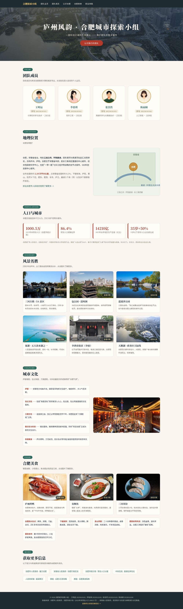
图 1 团队主页桌面端渲染效果（1440×900 视口全页截图）
图 2 团队主页移动端渲染效果（390×844 视口截图）
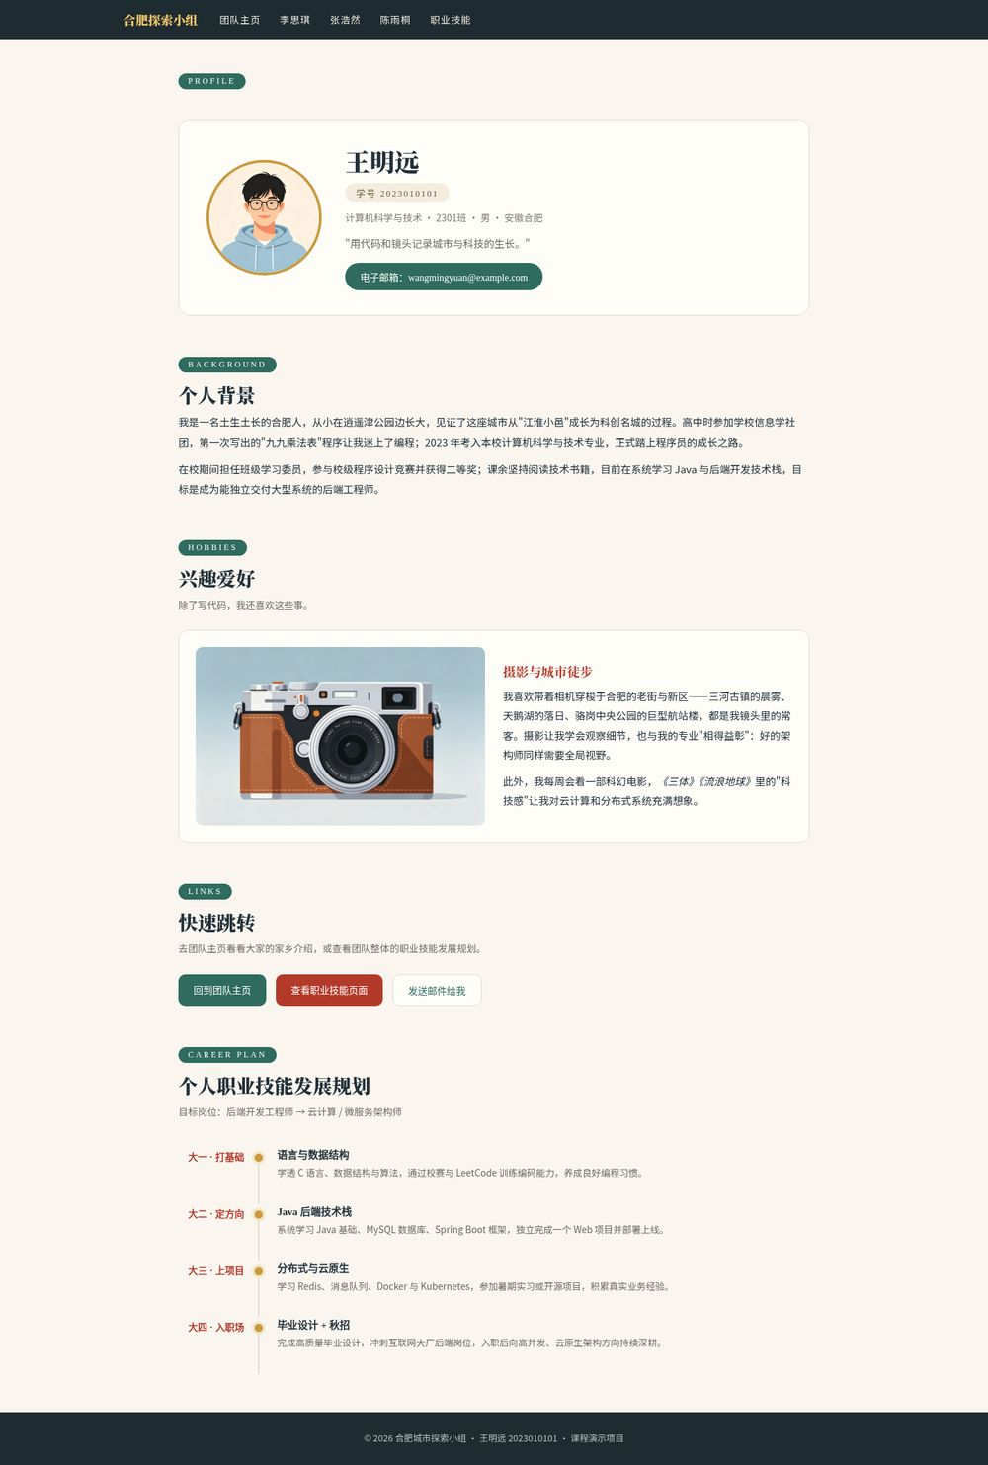
图 3 个人主页（王明远）桌面端渲染效果
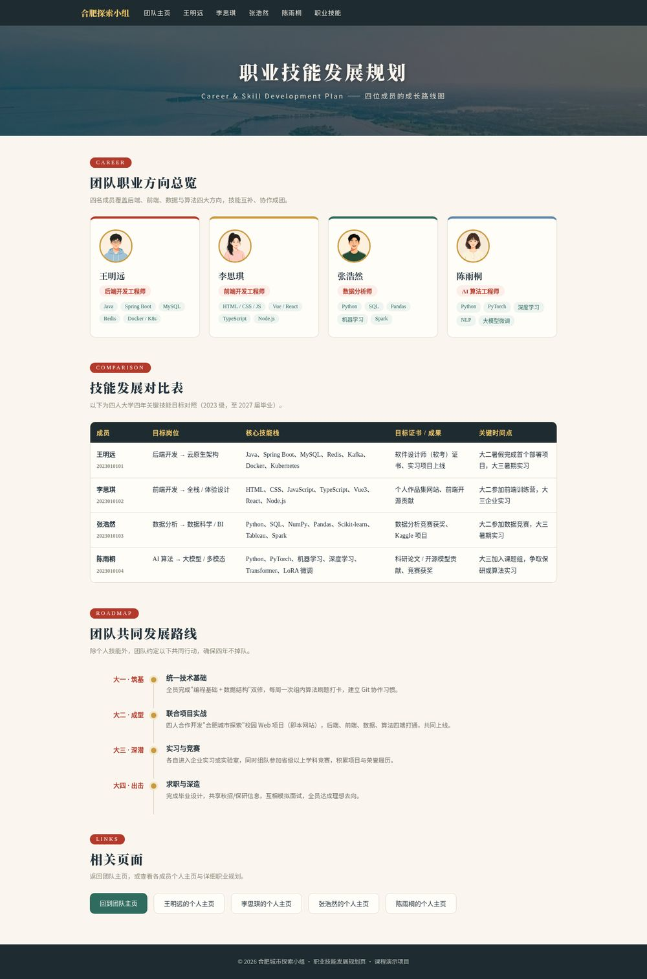
图 4 职业技能页面桌面端渲染效果

遗留缺口与说明
- 成员姓名、学号、照片为演示占位数据，正式使用前需替换为真实信息。
- 需求中"文字、图片、视频等形式"展示个人信息，本项目以文字与图片满足；如需视频，可在 assets 目录放入 mp4 文件并在页面中以 video 标签引用。
- 外链图片与数据链接基于开发当日检索结果，个别百科链接若失效可替换为其他权威来源。

8. 交付物与使用说明

交付物清单
文件 | 说明
hefei-team-site.zip | 源码版压缩包：6 个 HTML 页面 + assets 图片目录（相对路径引用，便于编辑）
index_embed.html 等 6 个内嵌版 | 自包含单文件版：图片以 Base64 内嵌，不依赖图片目录，适合直接分发

使用方式
- 解压 hefei-team-site.zip，保持 HTML 文件与 assets 目录在同一目录下。
- 双击打开 index.html 即可浏览全站，6 个页面可通过导航与链接互相跳转。
- 修改内容直接编辑对应 .html 文件（CSS 均内嵌于 style 标签中）。
- 替换成员资料：将真实照片放入 assets，替换 memberN.html 中的头像与文字信息。

9. 总结与展望
本项目完整实现了用户提出的全部需求：团队主页（含合肥城市图文介绍与外部链接）、四个个人主页（照片、学号、个人信息、邮箱与页面跳转、职业规划）、职业技能页面（多处行内样式），CSS 硬性要求（共用选择器、类选择器、上下文选择器、a:hover、样式全部落地）逐项落实，并通过桌面与移动双视口自检验证。
后续可扩展方向：增加 JavaScript 交互（轮播、表单、回到顶部）、接入后端与数据库实现成员信息动态管理、将网站部署上线，以及替换为真实成员资料后作为正式团队主页使用。
|（注：部分内容可能由 AI 生成）

